大阪府指定出資法人の役員報酬制度に
関する意見書

令和４年１１月

大阪府指定出資法人評価等審議会

大阪府指定出資法人の役員報酬制度に関する意見書

目 次

１ はじめに １頁

２ 役員報酬水準について ２頁

３ 再点検結果について ２頁

４ その他 ６頁

【参考資料】

・都道府県の外郭団体のＯＢ役員報酬等 ８頁

・独立行政法人及び特殊法人等の役員報酬等の水準 ９頁

・民間企業における役員報酬の状況 １０頁

・指定出資法人 役員公募に係る調査結果 １１頁

・委員名簿 １２頁

１ はじめに

大阪府では、指定出資法人の府ＯＢ役員に対する退職金の廃止や役員報酬の見直し、退職勧奨の廃止など府退職者の再就職にあたっての透明性の向上に向けた取組みを進めている。
このような中、本年７月、当審議会において、府ＯＢや府の現職派遣職員が役員に就任しているポストについて、府関係者が就任する必要性について審議を行い、意見書をとりまとめた。
また、府ＯＢ常勤役員の役員報酬制度についても、令和元年１１月に当審議会において意見書をとりまとめ、報酬基準の見直しが行われたところである。その際、役員報酬については、社会経済情勢の変化にも対応していくために、３年程度を目安として定期的に見直すこととしており、前回の見直しから概ね３年が経過したことから、本年度、１７法人、２７ポストの再点検を実施した。
会議の開催については、以下のとおりである。

【審議会開催状況】

第１回（令和４年９月１５日）
・役員報酬制度再点検にかかる審議の論点等について

第２回（令和４年１０月５日）
・指定出資法人の役員報酬基準の再点検について

第３回（令和４年１０月１９日）
・指定出資法人の役員報酬基準の再点検について

第４回（令和４年１１月７日）
・指定出資法人の役員報酬基準の再点検について

第５回（令和４年１１月９日）
・指定出資法人の役員報酬基準の再点検について

第６回（令和４年１１月１６日）
・大阪府指定出資法人の役員報酬制度に関する意見書（案）とりまとめについて

― １ ―
２ 役員報酬水準について
今回の審議にあたっては、前回（令和元年１１月）の意見書から概ね３年を経過した中で、現行の役員報酬水準について、改めて、都道府県等の外郭団体のＯＢ役員、独立行政法人・特殊法人等、民間企業の役員報酬データを参考にしながら、水準の適否についての検討を行ったが、これらの状況からは、報酬額等に関して前回に比べ大きな変動は認められなかった。
以上の点から、今回、役員報酬の水準を改めて見直すことはせず、現在の役員報酬水準を引き続き適用すべきであると考える。
また、代表者と専務・常務クラスとの差についても、報酬水準の検討結果を勘案し、従来どおりとする。

３ 再点検結果について
（１）評価の視点
各法人の役員報酬を点検するにあたっては前回と同様、次の３つの視点に基づき、役員の職務・職責等を評価することにより、あるべき報酬水準を導き出すこととした。
① 役員としての日々の職務内容について
役員としての日常の職務における難易度の高さや法人運営上の管理スパンの広さ、職務を執行する上で求められる専門性の有無といった観点から日々の職務内容における職責を判断。

② 役員としての重要課題、ミッションについて
府の財政再建プログラム（案）、財政構造改革プラン（案）、行財政改革推進プラン（案）、及び大阪府行政経営の取組みにおける法人改革への対応や法人事業を取り巻く外的環境の変化等への対応など、法人運営上の喫緊の重要課題の有無やそのボリューム、難易度の高さといった観点から役員の職責を判断。

③ 役員としての法人運営上の経営判断の自由度、リスクについて
府の施策を補完する役割を担う出資法人の特性から、法人事業等の実施にあたっても府の関与が必要となるため、法人経営を行っていく上での役員の経営判断の自由度や責任についても一定の制限が生じているケースがある。そのため、各法人における法人経営の自由度の高さや役員としての責任・リスクの高さといった観点から役員の職責を判断。

― ２ ―
（２）評価点数について
これまで各視点の評価については、１点から４点の１点単位で変動する４段階区分での評価を行ってきたが、今回の点検に当たっては、より職務・職責等の変化を的確に反映した評価となるよう、評価点数の区分を0.5点単位で変動する７段階の区分に見直しを行った。

（３）再点検結果
基本的には、前回の評価結果を基準とし、その後３年間で評価の視点ごとにどのような状況の変遷があったかについて、点検を実施した。
課題の解消状況や斟酌すべき新たな課題の有無等の変化について点検し、評価を決定したところであるが、府の施策方針による法人が担うミッション・課題の増大度合いや、役員が担う職務の難易度、管理スパン等が大きな判断要素となった。こうした点に法人役員として経営判断の自由度（経営判断が経営に及ぼす影響の大きさ）、法人経営にあたり役員が潜在的に抱えるリスクの度合い等の変化を踏まえ、総合的に判断を行った。その結果については、以下のとおりである。

【現行制度と今回見直し後の報酬分布】
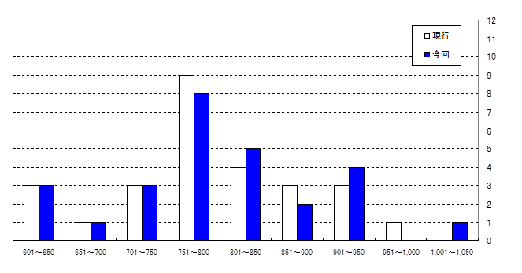
（人）
（万円）
― ３ ―

